|  |
| --- |
|  |
| |  |  |  |  | | --- | --- | --- | --- | | |  | | --- | |  | | МИНОБРНАУКИ РОССИИ | | Федеральное государственное бюджетное образовательное учреждение  высшего образования  **«МИРЭА – Российский технологический университет»**  **РТУ МИРЭА**  **Филиал РТУ МИРЭА в г. Ставрополе** | | | |

**Методические указания**

**к практическим занятиям и самостоятельной работе по дисциплине «Электротехника и электроснабжение»**

**для студентов направления подготовки 08.03.01 «Строительство»**

**Квалификация: бакалавр**

Ставрополь

# Методические указания составлены в соответствии с Федеральным государственным образовательным стандартом высшего образования для студентов направления подготовки 08.03.01. Строительство и программной дисциплины «Электротехника и электроснабжение».

Составитель: Тертица С.В., старший преподаватель

# 

# Содержание

|  |  |  |
| --- | --- | --- |
| 1 | Практическое занятие №1. Расчет разветвленной электрической цепи постоянного тока ………………………………………………... | 4 |
| 2 | Практическое занятие №2 Исследование зависимости сопротивления проводников от различных источников…………………………. | 15 |
| 3 | Практическое занятие № 3. Эквивалентные преобразования в электрических цепях…………………………………………………….. | 20 |
| 4 | Практическое занятие № 4. Расчет сложных цепей постоянного тока: методы контурных токов, узлового напряжения, наложения…… | 27 |
| 5 | Практическое занятие № 5. Символический метод расчета цепей переменного тока……………………………………………………….. | 42 |
| 6 | Практическое занятие №6. Выпрямители. Однофазное выпрямление……………………………………………………………………… | 54 |
|  | Практическое занятие №7. Расчет защитного заземления…………. | 60 |
|  | Практическое занятие №8. Расчет зануления……………………….. | 73 |
| Список рекомендуемой литературы………………………………………. | | 76 |

# Практическое занятие №1 Расчет разветвленной электрической цепи постоянного тока

**На практическом занятии реализуется интерактивная форма обучения – решение конкретных практических ситуаций**

**1. Теоретическая часть**

**Законы Кирхгофа.** Законы Кирхгофа наиболее общие, универсальные законы, описывающие режим электрической цепи, и методы расчета, основанные на этих законах, применимы к расчету режима работы любой электрической цепи. Однако в практике расчетов их чаще всего применяют для определения токов в ветвях сложных цепей с несколькими источниками электрической энергии.

*Первый закон Кирхгофа* применяется к узлам электрической цепи. Он гласит: алгебраическая сумма токов в узле электрической цепи равна нулю, т.е.

 (1)

где  – ток -й ветви, присоединенной к данному узлу;

– число ветвей, подключенных к узлу.

*Второй закон Кирхгофа* применяется к контурам электрической цепи. Он формулируется следующим образом: алгебраическая сумма напряжений в контуре электрической цепи равна нулю или алгебраическая сумма напряжений на сопротивлениях (падений напряжений) этого контура равна алгебраической сумме ЭДС в этом контуре:

 (2)

где – напряжение на -м сопротивлении контура;

– -я ЭДС, входящая в данный контур;

– число ЭДС в контуре;

– число сопротивлений в контуре.

**Порядок расчета.** При расчете рекомендуется определенная последовательность решения.

1. Определяется число ветвей, т.е. число неизвестных токов, и узлов, которые обозначаются буквами или цифрами; выбираются произвольно и указываются положительные направления токов.

2. Определяется, сколько уравнений нужно составить по первому закону Кирхгофа и сколько по второму. Общее число уравнений должно быть равно числу неизвестных токов, т.е. числу ветвей *в*. По первому закону составляется  уравнений где – число узлов схемы (уравнение для одного из узлов является следствием остальных, т.е. не является независимым; оно может быть получено суммированием все остальных  уравнений). Число уравнений, которые требуется составить по второму закону Кирхгофа, меньше общего числа уравнений *в* на число уравнений, составленных по первому закону Кирхгофа, т.е. по второму закону Кирхгофа нужно составить *в* независимых уравнений.

3. Составляются уравнения. При составлении  уравнений по первому закону Кирхгофа токам, направленным от узла, приписывается знак плюс, а направленным к узлу, – знак минус (или наоборот). Уравнения по второму закону составляются для контуров, так, чтобы в каждый следующий контур входила хотя бы одна ветвь, не вошедшая в другие контуры, для которых уже записаны уравнения. Выбирается направление обхода каждого контура (произвольно). При обходе контура в выбранном направлении ЭДС записывается со знаком плюс, если ее направление совпадает с направлением обхода контура, и со знаком минус в противном случае; падение напряжения  записывается со знаком плюс, если направление обхода ветви совпадает с положительным направлением тока, и со знаком минус в противном случае.

**Метод контурных токов.** Это широко распространенный метод расчета сложных электрических цепей с несколькими контурами и несколькими источниками электрической энергии. В основе метода лежат законы Кирхгофа и два предположения: в каждом контуре протекают независимые друг от друга расчетные токи, называемые *контурными*, а ток каждой ветви равен алгебраической сумме контурных токов, замыкающихся через эту ветвь.

При этих предположениях оказывается, что для расчета схемы достаточно ограничиться составлением уравнений для контурных токов только по второму закону Кирхгофа, так как для контурных токов первый закон выполняется в силу принятых для контурных токов предположений (контурный ток в одной из ветвей контура направлен к узлу, а в другой – от узла). Следовательно, вместо *в* уравнений при непосредственном применении законов Кирхгофа достаточно составить *в* уравнений, что значительно упрощает расчет.

**Метод эквивалентного генератора и его применение.** Метод эквивалентного генератора дает возможность часть сложной электрической цепи с источниками энергии и двумя выделенными выводами, т.е. *активный двухполюсник* (рис. 1, *а*), заменить *эквивалентным генератором*, ЭДС которого равна напряжению холостого хода на выводах двухполюсника и внутреннее сопротивление – *входному сопротивлению* двухполюсника (рис. 1, *б*). Если в активный двухполюсник входят все элементы схемы, кроме одного выделенного сопротивления , то можно найти ток  в этом сопротивлении. Поэтому метод эквивалентного генератора рационально применять, если необходимо найти ток в одной ветви сложной электрической цепи, не рассчитывая токи в других ветвях.

*а*



*б*



Рисунок 1 – Сложная электрическая цепь

По закону Ома:

, (3)

где – внутреннее или входное сопротивление *пассивного двухполюсника*, т.е. сопротивление пассивного двухполюсника (рис. 1, *б*) относительно выводов  и .

**Баланс мощности.** На основании закона сохранения энергии мощность, развиваемая источниками электрической энергии, должна быть равна мощности преобразования в цепи электрической энергии в другие виды энергии:

, (4)

где – сумма мощностей, развиваемых источниками;

– сумма мощностей всех приемников и необратимых преобразований энергии внутри источников (потери из-за внутренних сопротивлений).

**2. Пример решения расчета цепи постоянного тока** 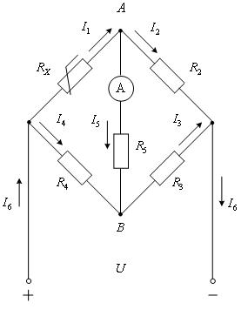Дано: 

Определить:

1. Пользуясь методом контурных токов, определить токи во всех ветвях схемы.

2. Методом эквивалентного генератора рассчитать и построить зависимость при изменении от величины, заданной в таблице, до двойного значения ее. Из графика найти величину , при которой . Ответить на вопрос: с какой целью может быть применена данная схема?

3. Составить баланс токов для узлов *А* и *B* по первому закону Кирхгофа и баланс напряжений для внешнего контура по второму закону Кирхгофа.

Решение:

1. Для определения токов во всех ветвях схемы воспользуемся методом контурных токов.

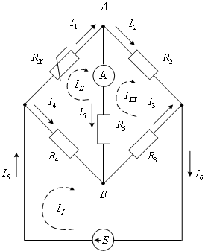

Выбрали три контура, по которым протекают токи .

Составим три уравнения по второму закону Кирхгофа:



Подставим во второе уравнение системы



Подставим в третье уравнение системы







2. Построим зависимость , используя формулы



Интервал изменения сопротивления от 45 Ом до 90 Ом.

|  |  |  |  |
| --- | --- | --- | --- |
| , Ом | , А | , Ом | , А |
| 45 |  | 70 |  |
| 50 |  | 75 |  |
| 55 |  | 80 |  |
| 60 |  | 85 |  |
| 65 |  | 90 |  |

Зависимость  от  

Из графика  при 

3. Баланс токов для узлов  и (по первому закону Кирхгофа)

Узел : 

Узел : 

Баланс напряжений для внешнего контура (по второму закону Кирхгофа)





Проверка значения  при = 45 Ом методом эквивалентного генератора:



**3. Задания к практическому занятию**

На рисунке 2 в соответствии с заданным вариантом приведена схема разветвленной электрической цепи постоянного тока, содержащей несколько источников и приемников электрической энергии.

Схема электрической цепи и параметры содержащихся в ней элементов указаны в таблице исходных данных (таблица1).

Рассчитать заданную электрическую цепь. При этом:

1. Указать условные положительные направления токов в ветвях и напряжений на резисторах;
2. Определить токи в ветвях, используя метод контурных токов или метод непосредственного применения законов электрических цепей по своему усмотрению;
3. Рассчитать мощности всех источников и приемников в электрической цепи;
4. Составить баланс мощности;
5. Указать режимы работы источников электроэнергии (генерирование, потребление).

Таблица 1 – Исходные данные для расчета электрической цепи

|  |  |  |  |  |  |  |  |  |  |  |  |
| --- | --- | --- | --- | --- | --- | --- | --- | --- | --- | --- | --- |
| № вар. | Схема | E1, В | E2, В | E3, В | E4, В | R1, В | R2, В | R3, В | R4, В | R5, В | R6, В |
| 1 | Рис.1 | 12,0 | 12,0 | 12,0 | – | 1,0 | 1,0 | 1,0 | 6,0 | 6,0 | 4,0 |
| 2 | Рис.1 | 24,0 | 24,0 | 24,0 | – | 1,0 | 1,0 | 1,0 | 6,0 | 6,0 | 4,0 |
| 3 | Рис.1 | 36,0 | 36,0 | 36,0 | – | 1,0 | 1,0 | 1,0 | 6,0 | 6,0 | 4,0 |
| 4 | Рис.2 | 12,0 | 12,0 | – | – | 2,0 | 2,0 | 4,0 | 4,0 | 6,0 | 6,0 |
| 5 | Рис.2 | 24,0 | 24,0 | – | – | 2,0 | 2,0 | 4,0 | 4,0 | 6,0 | 6,0 |
| 6 | Рис.2 | 36,0 | 36,0 | – | – | 2,0 | 2,0 | 4,0 | 4,0 | 6,0 | 6,0 |
| 7 | Рис.3 | 20,0 | 20,0 | – | – | 2,0 | 2,0 | 6,0 | 10,0 | – | – |
| 8 | Рис.3 | 40,0 | 40,0 | – | – | 2,0 | 2,0 | 6,0 | 10,0 | – | – |
| 9 | Рис.3 | 60,0 | 60,0 | – | – | 2,0 | 2,0 | 6,0 | 10,0 | – | – |
| 10 | Рис.4 | 30,0 | 30,0 | 30,0 | – | 6,0 | 6,0 | 2,0 | 6,0 | – | – |
| 11 | Рис.4 | 10,0 | 10,0 | 10,0 | – | 6,0 | 6,0 | 2,0 | 6,0 | – | – |
| 12 | Рис.4 | 20,0 | 20,0 | 20,0 | – | 6,0 | 6,0 | 2,0 | 6,0 | – | – |
| 13 | Рис.5 | 12,0 | 12,0 | 12,0 | 12,0 | 2,0 | 2,0 | 3,0 | 3,0 | 4,0 | 4,0 |
| 14 | Рис.5 | 24,0 | 24,0 | 24,0 | 24,0 | 2,0 | 2,0 | 3,0 | 3,0 | 4,0 | 4,0 |
| 15 | Рис.5 | 36,0 | 36,0 | 36,0 | 36,0 | 2,0 | 2,0 | 3,0 | 3,0 | 4,0 | 4,0 |
| 16 | Рис.6 | 24,0 | 24,0 | – | – | 2,0 | 2,0 | 3,0 | 3,0 | 4,0 | 4,0 |
| 17 | Рис.6 | 12,0 | 12,0 | – | – | 2,0 | 2,0 | 3,0 | 3,0 | 4,0 | 4,0 |
| 18 | Рис.6 | 36,0 | 36,0 | – | – | 2,0 | 2,0 | 3,0 | 3,0 | 4,0 | 4,0 |
| 19 | Рис.7 | 24,0 | 24,0 | 24,0 | – | 2,0 | 2,0 | 2,0 | 4,0 | 6,0 | – |
| 20 | Рис.7 | 12,0 | 12,0 | 12,0 | – | 2,0 | 2,0 | 2,0 | 4,0 | 6,0 | – |
| 21 | Рис.7 | 36,0 | 36,0 | 36,0 | – | 2,0 | 2,0 | 2,0 | 4,0 | 6,0 | – |
| 22 | Рис.8 | 12,0 | 12,0 | 12,0 | – | 2,0 | 2,0 | 2,0 | 6,0 | 6,0 | 6,0 |
| 23 | Рис.8 | 24,0 | 24,0 | 24,0 | – | 2,0 | 2,0 | 2,0 | 6,0 | 6,0 | 6,0 |
| 24 | Рис.8 | 36,0 | 36,0 | 36,0 | – | 2,0 | 2,0 | 2,0 | 6,0 | 6,0 | 6,0 |
| 25 | Рис.9 | 12,0 | 12,0 | – | – | 1,0 | 1,0 | 4,0 | 4,0 | 10,0 | – |
| 26 | Рис.9 | 24,0 | 24,0 | – | – | 1,0 | 1,0 | 4,0 | 4,0 | 10,0 | – |
| 27 | Рис.9 | 36,0 | 36,0 | – | – | 1,0 | 1,0 | 4,0 | 4,0 | 10,0 | – |
| 28 | Рис.10 | 24,0 | 24,0 | 24,0 | – | 2,0 | 2,0 | 4,0 | 10,0 | 10,0 | – |
| 29 | Рис.10 | 12,0 | 12,0 | 12,0 | – | 2,0 | 2,0 | 4,0 | 10,0 | 10,0 | – |
| 30 | Рис.10 | 48,0 | 48,0 | 48,0 | – | 2,0 | 2,0 | 4,0 | 10,0 | 10,0 | – |

Схема 1 Схема 2

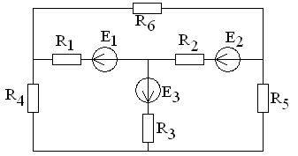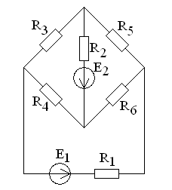

Схема 3 Схема 4

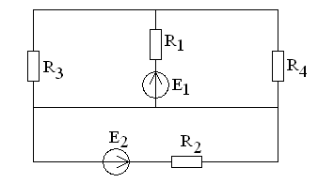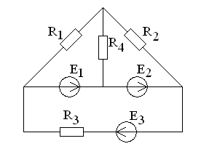

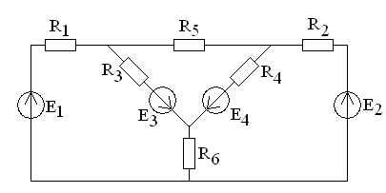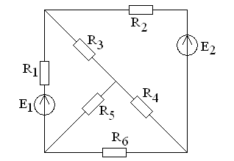

Схема 5 Схема 6

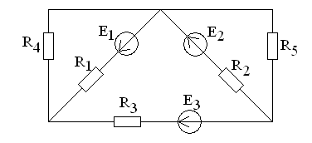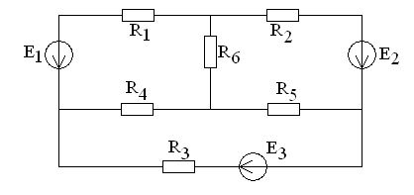

Схема 7 Схема 8

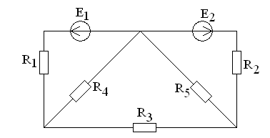 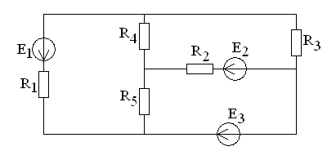

Схема 9 Схема 10

Рисунок 2 – Схемы разветвленной электрической цепи постоянного тока

**4. Задания для самостоятельной работы**

1. Подготовить сообщение на тему «Первый закон Кирхгофа».
2. Подготовить сообщение на тему «Второй закон Кирхгофа».
3. Выполнить реферат на тему «Метод контурных токов».
4. Выполнить реферат на тему «Метод эквивалентного генератора и его применение»

**Практическое занятие № 2**

**Исследование зависимости сопротивления проводников от различных факторов и характеристик**

**На практическом занятии реализуется интерактивная форма обучения – решение конкретных практических ситуаций**

**1. Теоретическая часть**

**Общие положения.** Простейшая электрическая цепь состоит из 3 элементов: источника электрической энергии (Е), приемника электрической энергии (R) и соединительных проводов.

В общем случае электрическая цепь может иметь несколько источников и приемников, выключатели, контрольно-измерительные приборы (КИП), приборы защиты (плавкие предохранители) и т. д.

Электрическая цепь называется линейной, если сопротивления ее цепи не зависят от величины протекающего по ним тока или от величины напряжения на их зажимах (пример: сопротивление лампы накаливания зависит от тока). Если в цепи имеется хотя бы один элемент, сопротивление которого зависит от величины тока, то такая цепь называется нелинейной. У линейных элементов зависимость тока от напряжения - вольт-амперная характеристика (ВАХ) - представляет собой прямую линию. У нелинейных сопротивлений эта зависимость отличается от прямой линии.

Ток называется постоянным, если его величина и направление неизменны во времени. Ток представляет собой упорядоченное движение заряженных частиц. В металлах заряженными частицами являются электроны, в жидкостях и газах - ионы. Упорядоченное движение зарядов вызывается электрическим полем, созданным источником электрической энергии. Постоянный ток обозначается буквой I, измеряется в амперах (А) или в долях ампера – милли – и микроамперах (mA,mkA).

Постоянный ток применяется на железнодорожном транспорте (метро, поезда), в городском транспорте (трамваи, троллейбусы), в алюминиевой промышленности, в радиолокационных системах, в телевизионных и радиотехнических устройствах.

**Сопротивления проводников.** Различные элементы электрической цепи оказывают определенное противодействие движению в них электрических зарядов. Это противодействие называется сопротивлением.

Если проводник имеет одну и ту же площадь поперечного сечения (S) по всей длине (L) проводника, то его сопротивление равно:

 (5)

где -удельное сопротивление материала

Сопротивление металлических проводников при повышении температуры возрастает. Зависимость от температуры выражается следующей приближенной формулой

, (6)

где t1, t2- начальная и конечная температуры, Со,

R1,R2 – сопротивления при температурах t1 и t2,

 - температурный коэффициент.

Сведения об удельных сопротивлениях и температурных коэффициентах некоторых материалов (наиболее распространенных) приведены в таблице 2.

Таблица 2

|  |  |  |
| --- | --- | --- |
| Материалы | Удельное сопротивл.  при 20о | Средний темпера-  турный коэффициент  (от 0 до 100о) |
| Медь | 0,0175 | 0,00393 |
| Алюминий | 0,0283 | 0,004 |
| Сталь | 0,13 | 0,00625 |
| Вольфрам | 0,055 | 0,005 |
| Нихром | 1,1 | 0,0001 |
| Манганин | 0,4-0,48 | 0,000006 |

Величина, обратная сопротивлению, называется проводимостью, а величина, обратная удельному сопротивлению, - удельной проводимостью.

 - Сименс (7)

 (8)

**2. Задания к практическому занятию**

1. Исследовать зависимость сопротивления проводника (медь) от площади поперечного сечения (S) и всей длины (L) проводника результаты занести в таблицу 3 (для этого произвести вычисления - R).

Таблица 3

|  |  |  |  |  |  |  |
| --- | --- | --- | --- | --- | --- | --- |
| Материал проводника: **МЕДЬ** | | | удельное сопротивление материала =  (смотри таблицу теоретической части) | | | |
| S мм2 | 0,02 | 0,08 | | 0,1 | 0,15 | 0,2 |
| L м | 0,5 | 0,6 | | 0,7 | 0,8 | 1 |
| R |  |  | |  |  |  |

2. Построить 2 графика зависимости R от S и L

R

S L

Сделать выводы по заданию 1.

3. Исследовать зависимость сопротивления проводника (Алюминий) от площади поперечного сечения (S) и всей длины (L) проводника результаты занести в таблицу 4 (для этого произвести вычисления - R)

|  |  |  |  |  |  |  |
| --- | --- | --- | --- | --- | --- | --- |
| Материал проводника:  **Алюминий** | | | удельное сопротивление материала =  (смотри таблицу теоретической части) | | | |
| S мм2 | 0,02 | 0,08 | | 0,1 | 0,15 | 0,2 |
| L м | 0,5 | 0,6 | | 0,7 | 0,8 | 1 |
| R |  |  | |  |  |  |

Таблица 4

4. Построить 2 графика зависимости R от S и L

R

S L

Сделать выводы по заданию 3.

5**.** Исследовать зависимость сопротивления проводника (Вольфрам) от площади поперечного сечения (S) и всей длины (L) проводника результаты занести в таблицу 5 (для этого произвести вычисления - R).

|  |  |  |  |  |  |  |
| --- | --- | --- | --- | --- | --- | --- |
| Материал проводника:  **Вольфрам** | | | удельное сопротивление материала =  (смотри таблицу теоретической части) | | | |
| S мм2 | 0,02 | 0,08 | | 0,1 | 0,15 | 0,2 |
| L м | 0,3 | 0,6 | | 0,7 | 0,9 | 1 |
| R |  |  | |  |  |  |

Таблица 5

Построить 2 графика зависимости R от S и L

R

S L

Сделать выводы по заданию 4.

6. Исследовать зависимость сопротивления металлических проводников (по вариантам 1,2,3) при изменении температуры t1, t2 ( начальная и конечная температура, Со) результаты занести в таблицу 6 (для этого произвести вычисления - R2)

Таблица 6

|  |  |  |  |  |  |
| --- | --- | --- | --- | --- | --- |
| Материал проводника:  **Медь , Алюминий, Вольфрам**  (по варианту) | | | Средний температурный коэффициент  (от 0 до 100о)  (смотри таблицу теоретической части) | | |
| t1- начальная температура, Со | 20 | 20 | 20 | 20 | 20 |
| t2- конечная температура, Со | 50 | 60 | 70 | 85 | 100 |
| R1 | 2 ом | 2ом | 2ом | 2ом | 2ом |
| **Вычисления:** | | |  | | |
| R2 |  |  |  |  |  |
| t2 – t1 |  |  |  |  |  |
|  |  |  |  |  |  |

Построить график зависимости R2 от t2 – t1.

R2

t2 – t1

Сделать выводы по заданию 2.

7. Вычислить проводимость (по всем R2 из таблицы 2) и удельную проводимостью всех металлов из таблицы теоретической части.

**3. Задания для самостоятельной работы**

1. Выполнить реферат на тему «Электрическая энергия и электрическая цепь».
2. Выполнить реферат на тему «Виды источников электрической энергии».
3. Выполнить реферат на тему «Понятие электрической цепи. Основные законы электротехники».
4. Подготовить сообщение на тему «Приемники и источники электрической энергии. Способы соединения приемников».
5. Подготовить сообщение на тему «Способы соединения источников».
6. Подготовить сообщение на тему «Алгоритм расчета простой неразветвленной электрической цепи».
7. Если проводник имеет одну и ту же площадь поперечного сечения (S) по всей длине (L) проводника, то как находится его сопротивление?

**Практическое занятие № 3**

**Эквивалентные преобразования в электрических цепях**

**1. Теоретическая часть**

**Преобразование ветвей с пассивными элементами.** Сопротивление в электрических цепях могут соединяться последовательно, параллельно, смешанно или по более сложным схемам. Расчет цепей упрощается при замене нескольких сопротивлений одним эквивалентным.

В результате эквивалентных преобразований структура схемы и ее расчет упрощается, при этом токи и напряжения непреобразованной части схемы не изменяются.

Общая задача анализа электрической цепи состоит в том, что в известной схеме с заданными параметрами (ЭДС и сопротивления) необходимо рассчитать токи, мощности и напряжения на отдельных участках.

Признак последовательного соединения – один и тот же ток во всех включенных сопротивлениях.

Свойство последовательного соединения потребителей постоянного тока:

– эквивалентное сопротивления.

 (9)

- напряжение

 (10)

- отношения напряжений

U1:U2:U3:…:Un = R1:R2:…:Rn, (11)

- отношение мощностей

P1:P2:…:Pn = R1:R2:…:Rn. (12)

Признак параллельного соединения – одно и тоже напряжение всех приемников.

Свойства параллельного соединения n потребителей постоянного тока

- эквивалентная проводимость

 (13)

- ток в неразветвленной части цепи

 (14)

- отношения токов ветвей цепи

I1:I2:…:In = G1:G2:…:Gn, (15)

- отношения мощностей ветвей цепи

R1:R2:…:Rn = G1:G2:…:Gn. (16)

Смешанное соединение представляет собой комбинацию последовательного и параллельного соединений. Эквивалентное сопротивление путем постепенного упрощения схемы и «свертывания» ее, так чтобы получить одно эквивалентное сопротивление. При расчете токов в отдельных ветвях схему «развертывают» в обратном порядке.

В сложных цепях встречаются соединения приемников в трехлучевую звезду и треугольник. Их взаимное эквивалентное преобразование позволяет упростить схему и свести ее к схеме смешанного соединения.

Эквивалентность преобразования будет обеспеченна, если напряжения и сопротивления между вершинами треугольника A, B, C (рис.3) и концами звезды и токи в подводящих проводах до и после преобразования не изменяются.

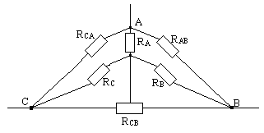

Рисунок 3 – эквивалентная «звезда» и треугольник.

Формулы перехода от сопротивлений, соединенных в треугольник в эквивалентную звезду



 ( 17)



Формулы перехода от сопротивлений, соединенных в звезду в эквивалентный треугольник:



 (18)



**Преобразование ветвей с источниками.** При наличии источников ЭДС в последовательной цепи эквивалентная ЭДС ЕЭ определяется как алгебраическая сумма последовательно соединенных ЭДС (), а эквивалентное сопротивление – как арифметическая сумма последовательно соединенных сопротивлений (). При параллельном соединении эквивалентная ЭДС равна алгебраической сумме произведений ЭДС ветви на проводимость ветви, деленную на сумму проводимости ветвей.

. (19)

**2. Пример расчёта электрической схемы**

Для заданной на рисунке 4(а) схеме определить токи и напряжения на всех ветвях схемы, при Е = 1,5 В, R0 = 0,1 Ом, R1 = 1 Ом, R2 = 1,6 Ом, R3 = 2 Ом, R4 = 1,2 Ом, R5 = 2 Ом.

Решение.

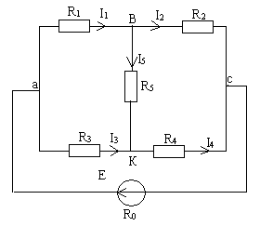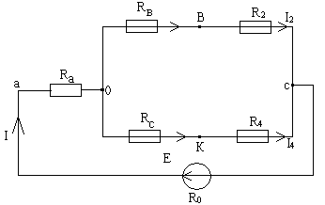

а) б)

Рисунок 4 – Расчетная (а) и преобразования (б) схема

Заменим треугольник сопротивлений, R1, R3, R5 эквивалентной звездой с сопротивлениями лучей звезды Ra, Rd, Rk

,

,

.

Эквивалентное сопротивление преобразованной схемы (рисунок 4, б)

.

Ток неразветвленного участка 

Напряжение разветвленного участка

.

Ток ветвей

,

.

Направление токов определяется направлением источника ЭДС и указаны на рисунках 4б.

Для определения тока I5 представим, что точка С заземлена; тогда потенциалом ее φс = 0. Потенциалы точек В и К выше φс, на величину падения потенциала соответственно в ветвях R2 и R4.

φв = φс + I2R2 = 0 + 0.5 × 1.6 = 0.8 B,

φk = φс + I4R4 = 0 + 0.5 × 1.2 = 0.6 B.

Вследствие того, что φв > φк то в диагонали вк ток I5 направлен от точки В к точке С и равен 

Из первого закона Кирхгофа для точки в определим ток I,

I1 = I2 + I5 = 0.5 + 0.1 = 0.6 A,

а для узловой точки К

I3 = I4 – I5 = 0.5 – 0.1 = 0.4 A.

Напряжения на участках цепи соответственно равны

U1 = I1R1 = 0.6 × 1 = 0.6 B, U2 = I2R2 = 0.2 × 1.6 = 0.8 B

Uac = E = IR0 = 1.5 – 1 × 0.1 = 1.4,

U3 = I3R3 = 0.4 × 2 = 0.8 B, U4 = I4R4 = 0.5 × 1.2 = 0.6 B

Проверка: Uac = U1 + U2 = U3 + U4

1.4 = 0.6 + 0.8 = 0.8 + 0.6

**3. Задания к практическому занятию**

1. Найти распределение токов и напряжений на сопротивлениях схемы (рисунок 5), варианты заданий принять из таблицы 7.

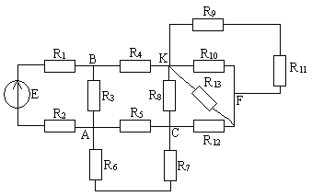

Рисунок 5 – Расчетная схема.

Таблица 7 – Варианты заданий

|  |  |  |
| --- | --- | --- |
| № варианта | Номера потребителей граничных состояний | |
|  | R = 0 | R = ∞ |
| 1 | 2 | 3 |
| 1 | 4, 7 | 5, 10 |
| 2 | 5, 10 | 12 |
| 3 | 2, 6 | 3, 8 |
| 4 | 1, 13 | 5 |
| 5 | 1, 6 | 9, 5 |
| 6 | 2, 7 | 11, 3 |
| 7 | 12 | 8, 9 |
| 8 | 10, 4 | 3 |
| 9 | 12 | 7, 8 |
| 10 | 13 | 6, 3 |

2. Сопротивление R3 увеличилось (уменьшилось) Uак = const. Как уменьшится напряжение на всех участках цепи (рис.6)?



Рисунок 6 – Вариант последовательного соединения резисторов.

3. Uвх = const. Как уменьшится напряжение на участке АВ, если параллельно ему включить еще одно сопротивление (рис.7)?

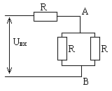

Рисунок 7 – Вариант смешанного соединения резисторов

4. Определить входное сопротивление схемы относительно точек а и с, если R1 = R2 = R3 = 9 Ом (рис.8).

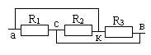

Рисунок 8 – Вариант параллельного соединения резисторов

**4. Задания для самостоятельной работы**

1. Как определить эквивалентное сопротивление при последовательном соединении резисторов?

2. Как определяется входное сопротивление при параллельном соединении резисторов?

3. Как распределяется входной ток между параллельно включенными резисторами?

4. Как определяется эквивалентное сопротивление при смешанном соединении резисторов?

5. Как распределяется входное напряжение между последовательно соединенными резисторами?

6. Как связаны между собой ток и напряжение на участке цепи?

7. Как связаны между собой сопротивления при преобразовании схемы сопротивлений, соединённых в звезду, в эквивалентный треугольник?

8. Как связаны между собой сопротивления при преобразовании схемы сопротивлений, соединённых в треугольник, в эквивалентную звезду?

**Практическое занятие № 4**

**Расчет сложных цепей постоянного тока: методы контурных токов, узлового напряжения, наложения**

1. **Теоретическая часть**

К сложным электрическим цепям относят цепи, содержащие несколько источников электрической энергии, включенных в разные ветви.

Для сложных электрических цепей неприменима методика расчета простых электрических цепей. Упрощение схем невозможно, т.к. нельзя выделить на схеме участок цепи с последовательным или параллельным соединением однотипных элементов. Иногда, преобразование схемы с ее последующим расчетом все–таки возможно, но это скорее исключение из общего правила.

Для полного расчета сложных электрических цепей обычно используют следующее методы:

1. Применение законов Кирхгофа (универсальный метод, сложные расчеты системы линейных уравнений).

2. Метод контурных токов (универсальный метод).

3. Метод узловых напряжений (универсальный метод).

4. Принцип наложения (универсальный метод, несложные расчеты).

5. Метод эквивалентного генератора.

Рассмотрим некоторые из них.

1. ***Метод контурных токов (универсальный метод).***

Расчет сложных электрических цепей методом контурных токов производят в следующей последовательности:

1)    Вычерчиваем принципиальную схему и все ее элементы.

2)    На схеме выбирают и обозначают контурные токи, таким образом, чтобы по любой ветви проходил хотя бы один выбранный контурный ток (исключая ветви с идеальными источниками тока). Контуры можно выбирать произвольно, лишь бы их число было равно (l–k+1–m), и чтобы каждый новый контур содержал хотя бы одну ветвь, не входящую в предыдущие.

3)    Произвольно задаемся направлением протекания контурных токов в каждом из независимых контуров (по часовой стрелке или против). Обозначаем эти токи. Для нумерации контурных токов используют сдвоенные арабские цифры (или римские).

4)    Произвольно задаемся направлением реальных токов всех ветвей и обозначаем их. Маркировать реальные токи надо таким образом, чтобы не путать с контурными. Для нумерации реальных токов ветвей можно использовать одиночные арабские цифры.

5)    По второму закону Кирхгофа, относительно контурных токов, составляем уравнения для всех независимых контуров. Уравнения составляют в следующем виде:

(19)

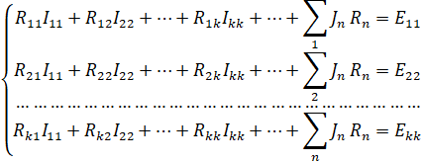

контур ;



в оба контура



обратном случае знак «–»;



источник тока



6)    Решаем любым методом полученную систему относительно контурных токов и определяем их.

7)    Переходим от контурных токов к реальным, считая, что реальный ток ветви равен алгебраической сумме контурных токов, протекающих по данной ветви. При алгебраическом суммировании без изменения знака берется контурный ток, направление которого совпадает с принятым направлением реального тока ветви. В противном случае контурный ток умножается на минус единицу.

Как правило, алгоритм метода контурных токов включает четыре группы операций:

1) Замена реальных источников тока на реальные источники напряжения. Выбор n независимых контуров. Обозначение на схеме полученной активной линейной электрической цепи наименований и произвольно выбираемых направлений контурных токов и токов в ветвях.

2) Запись для всех независимых контуров системы стандартизованных линейных уравнений:

Iк1⋅R11 + Iк2⋅R12 + Iк3⋅R13 + ... + Iкn⋅R1n = E11;

Iк1⋅R21 + Iк2⋅R22 + Iк3⋅R23 + ... + Iкn⋅R2n = E22;

⋅Rnn = Enn;

Расчет и подстановка коэффициентов при неизвестных контурных токах и свободных членов, т.е. собственных сопротивлений контуров R11, ... Rnn, взаимных сопротивлений Rij (причем Rij = Rji) и контурных ЭДС Е11, ... Еnn.

Система уравнений может быть представлена в формализованной матричной форме:

 Х  = 

т.е.  X  =  (20)

3) Решение матричного уравнения (37) относительно контурных токов в виде:

 = X,

или системы уравнений, например, по методу Крамера:

Iкi = Di/D, i = 1 ... n; (21)

где: D – определитель матрицы ;

Di – определитель D, в котором вместо i‒го столбца стоит матрица‒столбец .

4) Определение токов в ветвях по методу наложения полученных значений контурных токов Iki.

***2.* *Метод узловых напряжений (универсальный метод).***

Метод узловых потенциалов — метод расчета электрических цепей путём записи системы линейных алгебраических уравнений, в которой неизвестными являются потенциалы в узлах цепи. В результате применения метода определяются потенциалы во всех узлах цепи, а также, при необходимости, токи во всех ветвях.

Узловыми напряжениями называют напряжения между каждым из (k–1) узлов и одним произвольно выбранным опорным узлом. Потенциал опорного узла принимается равным нулю. На схеме такой узел обычно отображают как заземленный.

Сущность метода заключается в том, что вначале решением системы уравнений определяют потенциалы всех узлов схемы по отношению к опорному узлу. Далее находят токи всех ветвей схемы с помощью закона Ома.

Расчет сложных электрических цепей методом узловых напряжений производят в следующей последовательности:

1)  Вычерчиваем принципиальную схему и все ее элементы.

2)  На схеме произвольно выбирают и обозначают опорный узел. В качестве опорного желательно выбирать узел, в котором сходится максимальное количество ветвей.

3)  Произвольно задаемся направлением токов всех ветвей и обозначаем их на схеме.

4) Для определения потенциалов остальных (k–1) узлов по отношению к опорному узлу составляем следующую систему уравнений:

(22)

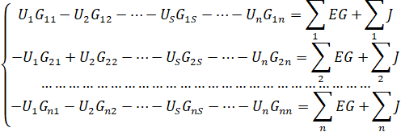

с узлом *p*;



примыкающих к узлу *s,* на их проводимости. Если ЭДС ветви

действует в направлении узла – произведению присваивают знак «+»,

в противном случае «–»;



тока, присоединенных к узлу *s*. Если ток направлен к узлу, то ему присваивают знак «+», в противном случае «–».

5) Решаем любым методом полученную систему относительно узловых

напряжений и определяем их.

6) Далее для каждой ветви в отдельности применяем закон Ома и находим все токи в электрической цепи.

(23)



Где *I –* значение тока ветви цепи;

– потенциал узла *a*;



– потенциал узла *b*;



– алгебраическая сумма ЭДС данной ветви;



– алгебраическая сумма сопротивлений данной ветви.



Как правило, алгоритм метода узловых напряжений включает четыре группы операций:

1) Замена реальных источников напряжения на реальные источники тока. Выбор опорного узла. Обозначение на схеме полученной АЛЭЦ наименований и направлений узловых напряжений и токов в ветвях.

2) Запись для всех независимых узлов системы стандартизованных линейных уравнений:

U10⋅G11 + U20⋅G12 + ... + Um0⋅G1m = I11;

U10⋅G21 + U20⋅G22 + ... + Um0⋅G2m = I22;

. . . . . . . . . (24)

U1⋅Gm1 + U2⋅Gm2 + ... + Um⋅Gmm = Imm;

Расчет и подстановка в (10) собственных проводимостей узлов G11, G22, ... Gmm, взаимных проводимостей Gij (причем Gij = Gji) и узловых токов I11, I22, .... Imm.

Система уравнений (10) может быть представлена в формализо‒ванной матричной форме:

 Х  = 

т.е.  X  = ; (25)

3) Решение матричного уравнения (11) относительно узловых напряжений в виде:

 =  X 

или системы уравнений, например, по методу Крамера:

Ui0 = Di/D, i = 1, ... m,

где D – определитель матрицы ; Di ‒ определитель D, в которой вместо i‒го столбца стоит матрица‒столбец .

4) Определение токов в ветвях по закону Ома.

***3. Принцип наложения (универсальный метод, несложные расчеты).***

Метод наложения – метод расчёта электрических цепей, основанный на предположении, что ток в каждой из ветвей сложной электрической цепи при всех включённых источниках электрической энергии, равен алгебраической сумме токов в этой же ветви, полученных при включении каждого из генераторов по очереди и отключении остальных генераторов.

Ток в любой ветви можно рассчитать как алгебраическую сумму токов, вызываемых в ней каждым источником электрической энергии в отдельности. При этом следует иметь ввиду, что когда ведут расчет токов, вызванных одним из источников электрической энергии, то остальные источники ЭДС в схеме замещают короткозамкнутыми участками, а источники тока разомкнутыми участками.

Данный метод позволяет существенно упростить расчеты сложных электрических цепей, содержащих небольшое количество источников электрической энергии.

Расчет сложных электрических цепей методом наложения производят в следующей последовательности:

1)    Вычерчиваем принципиальную схему и все ее элементы.

2)    Произвольно задаемся направлением токов всех ветвей и обозначаем их.

3)    Определяем количество источников электрической энергии на схеме.

4)    Для каждого источника электрической энергии вычерчиваем отдельную дополнительную схему, на которой выбранный источник отображаем без изменений (по сравнению с исходной схемой), а остальные источники замещаем (источники ЭДС на короткозамкнутый участок, источник тока на разомкнутый участок электрической цепи).

5)    Для каждой из вновь вычерченной схемы обозначаем токи ветвей таким образом, чтобы не путать их с реальными токами ветвей исходной схемы (например, если на исходной схеме ток ветви обозначен как *I*1, то на дополнительных схемах обозначаем его *I*1', *I*1'', *I*1''' и т.д.).

6)    Рассчитываем каждую дополнительную схему в отдельности по методике расчета простых электрических цепей.

7)    Определяем токи ветвей исходной схемы путем алгебраического суммирования токов ветвей всех дополнительных схем. Если направление тока на дополнительной схеме совпадает с направлением, указанным на основной схеме, ему присваивают знак «+», в противном случае присваивают знак «–».

Как правило, алгоритм метода узловых напряжений включает четыре группы операций:

1. Определим количество токов в цепи. Выбираем условно направление тока в каждой ветви.

а) Предложим, что в цепи действует только одна какая–либо ЭДС.

б) Все остальные ЭДС приравниваем к нулю.

в) Все сопротивления оставляем неизменённым, включая внутреннее сопротивления всех источников.

г) Получим цепь с последовательно–параллельным соединением сопротивлений.

д) Для такой схемы находим токораспределение. Указываем на схеме направления токов, вызванных действием только одной ЭДС. Это так называемые частичные токи. Обозначают их с одним штрихом: I'.

е) Зная сопротивления участков и ЭДС источника, используя закон Ома и соотношения величин при последовательном и параллельном соединении резисторов, определим значение частичных токов от одного источника ЭДС.

2. Аналогично полагаем, что в цепи действует вторая ЭДС, а все остальные не действуют. Повторяем расчёт частичных токов от действия второго источника, их обозначают с двумя штрихами: I″.

3. Аналогично производим расчёты поочерёдно для всех ЭДС схемы.

4. Определяем действительные значения токов в каждой ветви по принципу наложения токов, то есть, алгебраически сложив частичные токи, определяем действительные значения токов на каждом участке сложной цепи, когда все ЭДС действуют одновременно.

Правило алгебраического сложения токов: знак, который ставится перед частичным током при алгебраическом сложении, зависит от того, совпадает ли направление этого тока с выбранным направлением действительного тока в ветви или противоположно ему. Если совпадает, то знак «+», если противоположно, то знак «–».

**2. Примеры расчёта электрических схем**

Пример 1. Пусть необходимо определить по методу контурных токов токи в ветвях в схеме активной линейно электрической цепи

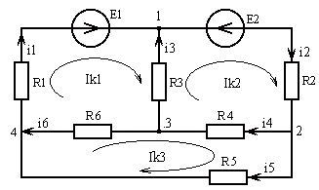

Рисунок 9 – Вариант схемы сложной цепи

Решение. Согласно алгоритму метода контурных токов получим:

1) В данной схеме активной линейно электрической цепи нет источников тока, имеется три независимых контура с контурными токами Iк1, Iк2 и Iк3, направления которых и направления токов в ветвях выберем такими, как показано на вышеприведенной схеме.

2) Система стандартизованных уравнений для этой схемы:

Iк1⋅R11 + Iк2⋅R12 + Iк3⋅R13 = E11;

Iк1⋅R21 + Iк2⋅R22 + Iк3⋅R23 = E22;

Iк1⋅R31 + Iк2⋅R32 + Iк3⋅R33 = E33;

где: R11 = R1 + R3 + R6; R12 = R21 = ‒ R3; E11 = E1;

R22 = R2 + R3 + R4; R23 = R32 = ‒ R4; E22 = ‒ E2;

R33 = R4 + R5 + R6; R13 = R31 = ‒ R6; E33 = 0.

3) Решение этой системы уравнений по методу Крамера:

Iк1 = ; Iк2 = ; Iк3 =;

4) Определение токов в ветвях по методу наложения контурных токов:

i1 = Iк1; i2 = Iк2; i3 = Iк2 ‒ Iк1;

i4 = Iк2 ‒ Iк3; i5 = Iк3; i6 = Iк1 ‒ Iк3.

Пример 2. Пусть необходимо определить токи в ветвях приведенной схемы активной линейно электрической цепи по методу узловых напряжений.

Решение. Согласно алгоритму метода узловых напряжений получим:

1) В заданной схеме активной линейно электрической цепи заменим два реальных источника напряжения на два реальных источника тока. Выберем в качестве опорного узла узел 1, т.к. к нему примыкает наибольшее число ветвей. Обозначим узловые напряжения для остальных трех независимых узлов U2, U3 и U4, направления которых и направления токов в ветвях выберем такими, как показано на нижеприведенной схеме:

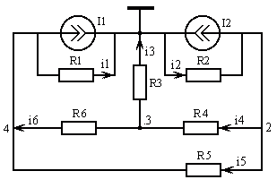

Рисунок 10 – Вариант схемы сложной цепи

2) Система стандартизованных уравнений для этой схемы:

U20⋅G22 + U30⋅G23 + U40⋅G24 = I22;

U20⋅G32 + U30⋅G33 + U40⋅G34 = I33;

U20⋅G42 + U30⋅G43 + U40⋅G44 = I44;

где: G22 = 1/R2 + 1/R4 + 1/R5; G23 = G32 = ‒ 1/R4; I22 = ‒ Iи2;

G33 = 1/R3 + 1/R4 + 1/R6; G24 = G42 = ‒ 1/R5; I33 = 0;

G44 = 1/R1 + 1/R5 + 1/R6; G34 = G43 = ‒ 1/R6; I44 = ‒ Iи1.

3) Решение этой системы уравнений по методу Крамера:

U20 = ; U30 = ; U40 = ;

4) Определение токов в ветвях по закону Ома:

i1 = U4/R1; i2 = ‒ U2/R2; i3 = U3/R3;

i4 = (U20 ‒ U30)/R4; i5 = (U20 ‒ U40)/R5; i6 = (U30 ‒ U40)/R6.

Пример 3. Пусть известна следующая схема замещения резистивной активной линейно электрической цепи:

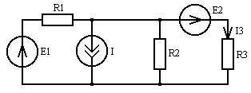

Рисунок 11 – Вариант схемы сложной цепи

Требуется определить ток I3 методом наложения.

Решение. По методу наложения ток I3 равен алгебраической сумме токов, создаваемых каждым источником в отдельности, если другие источники заменены своими внутренними сопротивлениями, т.е.:

I3 = I3` + I3`` + I3```, (26)

где I3` ‒ ток в ветви 3 от источника Е1, если источники тока I и напряжения Е2 заменены соответственно сопротивлениями R = Ґ (разрыв цепи) и R = 0 (короткое замыкание) в точках их подключения;

I3`` ‒ ток в ветви 3 от источника I, если источники напряжений Е1 и Е2 заменены соответственно сопротивлениями R = 0 в точках их подключения;

I3```‒ ток в ветви 3 от источника Е2, если источники тока I и напряжения Е1 заменены соответственно сопротивлениями R = Ґ и R = 0 в точках их подключения.

Найдем эти токи, для чего изобразим три частные схемы замещения, учитывающие соответствующие замены источников их внутренними сопротивлениями:

а) Определим ток I3` от источника Е1:

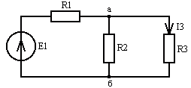

По правилу делителя напряжения: Uаб = , где Rэ= .

Тогда по закону Ома: I3` = Uаб/R3.

б) Определим ток I3`` от источника I:

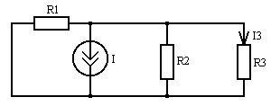

По правилу делителя тока: I3`` = , где Ro = .

Ток I3`` берется со знаком минус «‒», т.к. направление источника I противоположно произвольно выбранному направлению тока I3.

в) Определим ток I3``` от источника Е2:

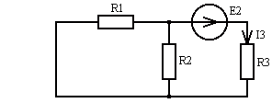

По закону Ома получим: I3``` = .

**3. Задания к практическому занятию**

1. Для схемы рисунка 12 определить токи в ветвях методом контурных токов. E1 = 110 B, E3 = 111 B, E4 = 108 B, R61 = 0.5 Ом, R63 = 1 Ом, R64 = 0.2 Ом, R1 = 4.5 Ом, R2 = 20 Ом, R4 = 25.8 Ом.

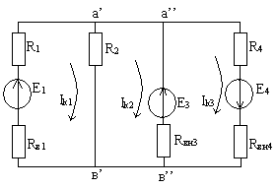

Рисунок 12 – Вариант схемы сложной цепи

2. Решить предыдущую задачу методом узлового напряжения.

3. Решить предыдущую задачу методом наложения.

4. Для выбранной схемы (рисунок 13) ввести обозначения для источников и преемников. Рассчитать токи ветвей одним из методов расчета (по выбору преподавателя), считая, что все потребители равны 2; 3; 4 и т. д. Ом (по выбору), внутренние сопротивления реальных источников равны 1 Ом, величина ЭДС источников равна 10 В.

5. Для предложенных ниже заданий в общем виде записать уравнения, необходимые для расчёта схемы одним из методов расчёта по выбору преподавателя. Примечание: не делать в схеме эквивалентных преобразований.

5.1 Изобразить схему, содержащую 2 узла, 5 ветвей, 2 источника (один из которых реальный).

5.2. Изобразить схему, содержащую 3 узла, 7 ветвей, 2 источника (один из которых реальный).

5.3. Изобразить схему, содержащую 3 узла, 6 ветвей, 2 источника (один из которых реальный).

5.4. Изобразить схему, содержащую 2 узла, 6 ветвей, 2 источника (один из которых реальный).

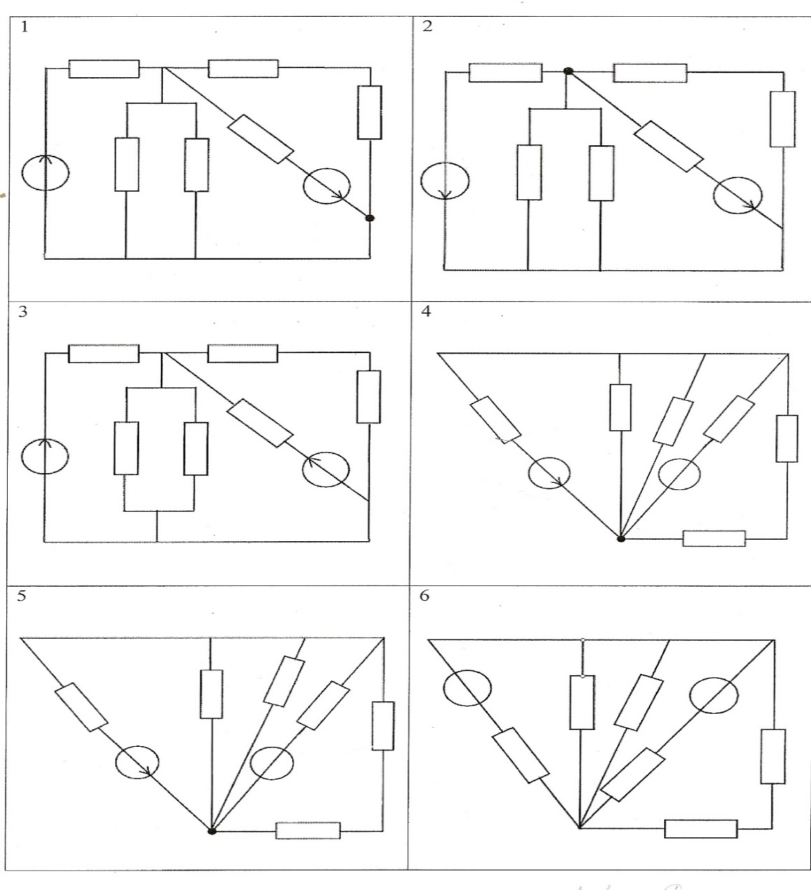

Рисунок 13 – Расчетные схемы

**3. Задания для самостоятельной работы**

1. Изложите сущность методов контурных токов и узлового напряжения. Сформулируйте основной принцип, на котором основан метод контурных токов и узлового напряжения.
2. Сформулируйте основной принцип, на котором основан метод наложения. Как производится расчет цепи по этому методу?
3. Сформулируйте правило выбора знаков в уравнениях, составляемых для узлов электрической цепи.
4. Сформулируйте правило выбора знаков в уравнениях, составляемых для контуров электрической цепи.
5. Сформулируйте правило выбора контуров электрической цепи.
6. Как определяется число независимых контуров в сложной электрической схеме? Нарисовать схему.
7. Как определяются действительные токи в ветвях при использовании для расчета метода контурных токов? Нарисовать схему.

8. Выпишите формулу, определяющую узловое напряжение.

9. Пояснить, чем отличаются метод контурных токов от метода непосредственного применения законов Кирхгофа.

1. 10. В каких цепях невозможно использования метода наложения? Нарисовать схему. Привести примеры.

11. В каких цепях возможно использование метода узлового напряжения?

**Практическое занятие № 5**

**Символический метод расчета цепей переменного тока**

1. **Теоретическая часть**

Символический метод расчета базируется на использовании теории комплексных чисел и на возможности представления электрических величин комплексными числами. Применяются три формы изображения комплексного числа:

- алгебраическая A = a ± iв,

- тригонометрическая A = A cosα ± iAsinα,

- показательная A = A e± iα.

Значения всех электрических величин представляют к комплексной форме и с помощью законов Ома, Кирхгофа и известных методов расчета проводят анализ и расчет цепей переменного тока.

Все параметры цепи представляются в комплексной форме.

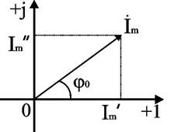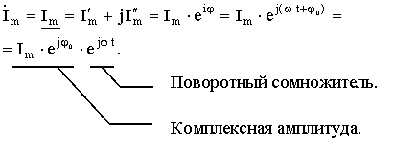

gif-file, 2KB – комплексное мгновенное значение; gif-file, 2KB – комплексное действующее значение силы тока; gif-file, 2KB – комплексное действующее значение напряжения.

Пример. gif-file, 2KB

### Законы Ома и Кирхгофа в комплексной форме

Достоинство комплексного метода: при его применении в анализе цепей переменного тока можно применять все известные методы анализа постоянного тока.

#### Закон Ома

Под законом Ома в комплексной форме понимают: Í = Ú / Z

gif-file, 2KB

Комплексное сопротивление участка цепи представляет собой комплексное число, вещественная часть которого соответствует величине активного сопротивления, а коэффициент при мнимой части – реактивному сопротивлению.

По виду записи комплексного сопротивления можно судить о характере участка цепи: R+jX ‒ активно-индуктивное сопротивление; R–jX ‒ активно-емкостное.

Примеры.

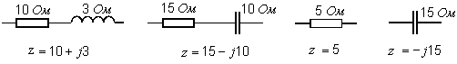

#### Первый закон Кирхгофа в комплексной форме

Алгебраическая сумма комплексных действующих значений токов в узле равна нулю.

gif-file, 2KB (27)

#### Второй закон Кирхгофа в комплексной форме

В замкнутом контуре электрической цепи алгебраическая сумма комплексных действующих значений ЭДС равна алгебраической сумме комплексных падений напряжений в нём.

gif-file, 2KB. (28)

При использовании символического метода можно пользоваться понятиями мощностей. Но в комплексной форме можно записать только полную мощность:

gif-file, 2KB (29)

где Ï — комплексно-сопряженный ток

S cos φ ± j S sin φ = P ± j Q.

Полная мощность в комплексной форме представляет собой комплексное число, вещественная часть которого соответствует активной мощности рассматриваемого участка, а коэффициент при мнимой части – реактивной мощности участка. Значение знака перед мнимой частью: «+» означает, что напряжение опережает ток, нагрузка – активно-индуктивная; «‒» означает, что нагрузка ‒ активно-емкостная.

### Фазовые соотношения между напряжением и током на элементах r, l, c

Комплексы амплитуд напряжения и тока на элементах r, l, c связаны между собой

Для *R*:

https://studfiles.net/html/2706/211/html_sRy6DacNsG.bFW1/img-MVD3RH.png

https://studfiles.net/html/2706/211/html_sRy6DacNsG.bFW1/img-iBUZVf.png, https://studfiles.net/html/2706/211/html_sRy6DacNsG.bFW1/img-eHnQPr.png, где*Um=RIm,, ϕu=ϕi*

Перейдем к проекциям вращающихся векторов:

https://studfiles.net/html/2706/211/html_sRy6DacNsG.bFW1/img-BujUsR.png, https://studfiles.net/html/2706/211/html_sRy6DacNsG.bFW1/img-adiIim.png=>

Так как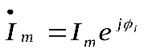,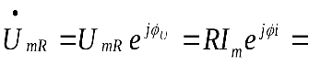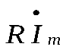. Тогда

https://studfiles.net/html/2706/211/html_sRy6DacNsG.bFW1/img-bWz1kT.png: 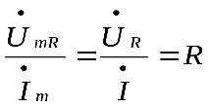

Для *L*:

https://studfiles.net/html/2706/211/html_sRy6DacNsG.bFW1/img-tl8Gy1.png

https://studfiles.net/html/2706/211/html_sRy6DacNsG.bFW1/img-4HK6EJ.png,

https://studfiles.net/html/2706/211/html_sRy6DacNsG.bFW1/img-DGwYea.png.

*,*

ϕ*u=ϕi + 900.*

https://studfiles.net/html/2706/211/html_sRy6DacNsG.bFW1/img-NLtSCV.png: 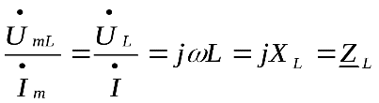- комплексное сопротивление индуктивности.

Для *C*:

https://studfiles.net/html/2706/211/html_sRy6DacNsG.bFW1/img-uyFCZ1.png

https://studfiles.net/html/2706/211/html_sRy6DacNsG.bFW1/img-uxT6Lv.png,

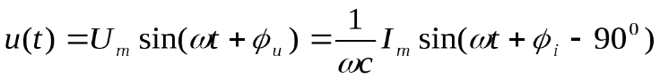

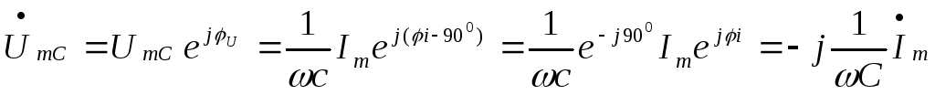 ϕ*u=ϕi - 900.*

https://studfiles.net/html/2706/211/html_sRy6DacNsG.bFW1/img-7lOrs3.png: 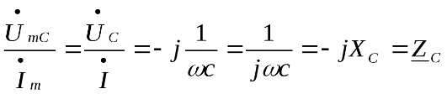- комплексное сопротивление емкости.

Таким образом, для любого элемента в цепи синусоидального тока 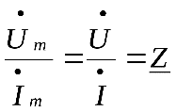- некоторое комплексное число по размерности оно соответствует сопротивлению, и поэтому его называют комплексом полного сопротивления и обозначаютhttps://studfiles.net/html/2706/211/html_sRy6DacNsG.bFW1/img-P5dgLb.png. Тогда:

https://studfiles.net/html/2706/211/html_sRy6DacNsG.bFW1/img-LfD8sm.png,

https://studfiles.net/html/2706/211/html_sRy6DacNsG.bFW1/img-BjW5Ln.png,

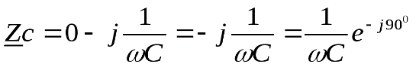.

представляет закон Ома в символической форме.

Комплекс полного сопротивления участка пассивной цепи синусоидального тока рассчитывают так же, как в цепи постоянного тока, если вместо элементов участка использовать комплексные сопротивления этих элементов.

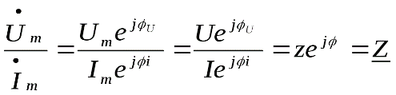, (30)

где: 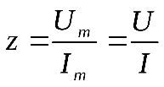- коэффициент пропорциональности между амплитудными или действующими значениями напряжения и тока на данном элементе;

https://studfiles.net/html/2706/211/html_sRy6DacNsG.bFW1/img-IF65_a.pngпоказывает на сколько фаза напряжения больше фазы тока на данном элементе.

Иногда строят треугольник сопротивлений. Фактически это и есть изображение комплекса полного сопротивления на комплексной плоскости.

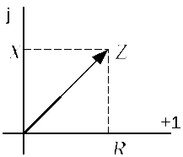

Величина https://studfiles.net/html/2706/211/html_sRy6DacNsG.bFW1/img-Sb3QHT.png, как любое комплексное число, может быть представлена в показательной, тригонометрической или алгебраической форме:

https://studfiles.net/html/2706/211/html_sRy6DacNsG.bFW1/img-wSPoen.png,

где https://studfiles.net/html/2706/211/html_sRy6DacNsG.bFW1/img-IC30v3.png- вещественная часть комплекса полного сопротивления, ее называют активной составляющей комплекса полного сопротивления;

https://studfiles.net/html/2706/211/html_sRy6DacNsG.bFW1/img-bDAEMK.png- мнимая часть комплекса полного сопротивления, ее называют реактивной составляющей комплекса полного сопротивления;

https://studfiles.net/html/2706/211/html_sRy6DacNsG.bFW1/img-VUAnVM.png- модуль комплекса полного сопротивления;

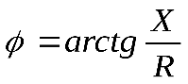- фаза комплекса полного сопротивления, изменяется в пределах https://studfiles.net/html/2706/211/html_sRy6DacNsG.bFW1/img-08NkYe.png.

Величину обратную комплексу полного сопротивления называют комплексом полной проводимости (КПП):

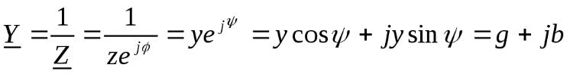, где 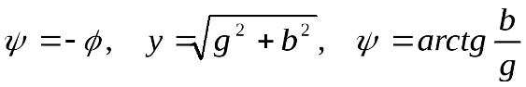.

Для получения в «буквах» активной и реактивной составляющих комплекса полной проводимости по заданным в «буквах» активной и реактивной составляющим комплекса полного сопротивления:

https://studfiles.net/html/2706/211/html_sRy6DacNsG.bFW1/img-2xm3sq.png

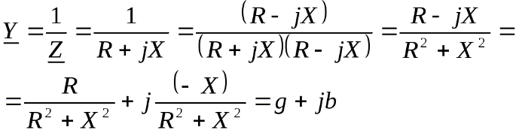

### Применение символического метода

Полученные законы Ома и Кирхгофа в символической форме позволяют рассчитать режим в цепи синусоидального тока. Так как все методы расчета режима выводят из законов Кирхгофа, то они справедливы и для цепей синусоидального тока, но только в символической форме.

## Примерный порядок расчета режима в цепи синусоидального тока.

1. Осуществляют переход от мгновенных значений источников энергии к комплексу амплитудных или комплексу действующих значений, что определяется точностью расчета.

2. Вычисляют комплексные сопротивления элементов схемы.

3. Рациональным методом находят токи в ветвях и напряжения на элементах.

4. Осуществляют переход от комплексов амплитудных или комплексов действующих значений к мгновенным значениям искомых величин.

**2. Примеры расчёта электрических схем**

Пример 1. Дано: https://studfiles.net/html/2706/211/html_sRy6DacNsG.bFW1/img-c3J2nV.png,https://studfiles.net/html/2706/211/html_sRy6DacNsG.bFW1/img-MpFbIh.png,https://studfiles.net/html/2706/211/html_sRy6DacNsG.bFW1/img-3fwjsQ.png,https://studfiles.net/html/2706/211/html_sRy6DacNsG.bFW1/img-MXQgM1.png.

Найти: ток в цепи и напряжения на элементах.

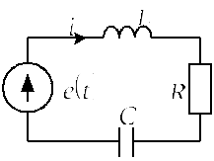

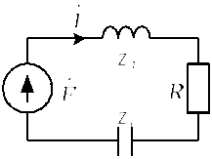

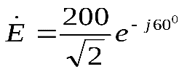, 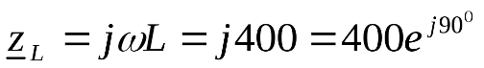,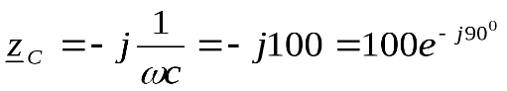

https://studfiles.net/html/2706/211/html_sRy6DacNsG.bFW1/img-7sRCtO.png, 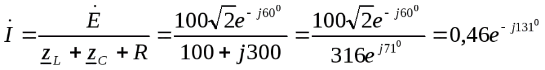

https://studfiles.net/html/2706/211/html_sRy6DacNsG.bFW1/img-de5rop.png



https://studfiles.net/html/2706/211/html_sRy6DacNsG.bFW1/img-SqJAPL.png

Перейдем к мгновенным значениям:

https://studfiles.net/html/2706/211/html_sRy6DacNsG.bFW1/img-WDAm4i.png

https://studfiles.net/html/2706/211/html_sRy6DacNsG.bFW1/img-AW4IQ_.png

https://studfiles.net/html/2706/211/html_sRy6DacNsG.bFW1/img-wCvq5B.png

https://studfiles.net/html/2706/211/html_sRy6DacNsG.bFW1/img-Ca_iYU.png

Пример 2. Для заданной схемы (рисунок 14). Найти токи ветвей, используя метод свертывания схемы и записать математические выражения мгновенных значений токов. XL1 = 20 Ом, R1 = 6 Ом, XC1 = 8 Ом, XC3 = 10 Ом, R3 = 10 Ом, U = 20 В, R2 = 10 Ом, XL2 = 20 Ом, XC2 = 10 Ом.

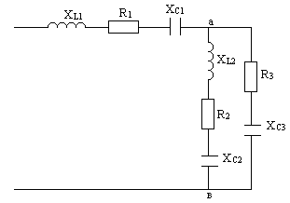

Рисунок 14 – Расчетная схема

Решение. 1. Определяем комплексы сопротивлений ветвей

Z1 = R1 + iXL1 – iXC1 = 6 + i20 – i8 = (6 + i12) Ом,

Z2 = R2 + iXL2 – i XC2 = 10 + i20 – i 10 = (10 + i10) Ом,

Z3 = R3 + iXL3 – i XC3 = (10 – i10) Ом.

2. Заменим параллельный участок эквивалентным сопротивлением



3. Полное сопротивление всей цепи

Z = Z + Zав = 6 + i12 + 0 = (16 + i12) Ом

4. Ток в неразветвленной цепи



5. Напряжение разветвленного участка



6. Токи разветвленного участка





7. Проверка I1 = I2 + I3



8. Чтобы записать мгновенные значения токов найдем для каждого значения тока модуль и аргумент комплексного числа в показательной форме

Определим модули







Определим аргументы







Токи в показательной форме , , 

Мгновенные значения токов

,

,

.

**3. Задания к практическому занятию**

1. В схеме рисунке 15 закон изменения ЭДС e = 141sin*ωt. Сопротивления R1 = 3 Ом, R2 = 2 Ом, L = 38,22 мГн, С = 1061,6 мкФ. Частота f = 50 Гц. Решить символическим методом. Найти ток и напряжения на элементах. Проверить 2-ой закон Кирхгофа для цепи.

[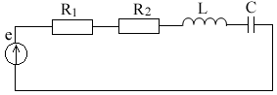](https://electrikam.com/wp-content/uploads/2017/06/%D1%80%D0%B8%D1%813.png)

Рисунок 15 – Схема с последовательным соединением элементов

2. В электрической цепи (рисунок 16) однофазного синусоидального тока, схема и параметры элементов которой заданы для каждого варианта в таблице, определить:

1)  полное сопротивление электрической цепи и его характер;

2)  действующие значения токов в ветвях;

3) показания вольтметра и ваттметра;

Исходные данные: Е = 220 В, f = 50 Гц, L1 = 38,2 мГн, R2 = 6 Ом, С2 = 318 мкФ, L2 = 47,7 мГн, R3 = 10 Ом, С3 = 300 мкФ.

[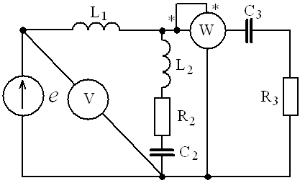](https://electrikam.com/wp-content/uploads/2017/06/%D1%80%D0%B8%D1%815.png)

Рисунок 16 – Цепь однофазного синусоидального тока

3. Для схемы рисунка 17 найти все токи в символической форме методом контурных токов.

4. Для схемы рисунка 18 найти все токи в символической форме методом контурных токов.

5. В схеме, показанной на рисунке 17, найти все токи, если E = 10 В, R1 = 2 Ом, R2 = 2 Ом, R3 = 2 Ом, R4 = 2 Ом, R5 = 2 Ом, XC = 2 Ом, XL = 2 Ом, используя метод свёртывания схем.

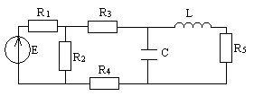

Рисунок 17 – Расчетная схема к заданию 1

6. В схеме, показанной на рисунке 18, определить показания змерительных приборов, используя метод свёртывания схем.

R = 25 Ом, C = 50 мкФ, Um = 141 В, f = 50 Гц.

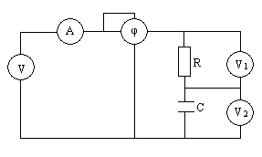

Рисунок 18 – Расчетная схема к заданию 2

7. В схеме, показанной на рисунке 19, найти все токи в символической форме, если E = 10 В, R1 = 2 Ом, R2 = 2 Ом, R3 = 2 Ом, R4 = 2 Ом, E=10В, XC = 2 Ом, XL = 2 Ом, используя метод свёртывания схем.

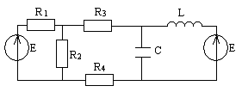

Рисунок 19 – Расчетная схема к заданию 3

8. Для схемы рисунка 19 найти все токи в символической форме методом контурных токов.

**4. Задания для самостоятельной работы**

1. Что выражает комплексное число в теории синусоидальных сигналов? Приведите примеры.

2. Какие формы имеет комплексное число? Приведите примеры.

5. Сформулируйте и запишите законы цепей в символической форме.

6. В чем состоит суть символического метода расчета цепей синусоидального тока?

7. Запишите формулы комплексного сопротивления участка цепи при последовательном соединении элементов https://konspekta.net/lektsiacom/baza3/594584000131.files/image284.gif .

8. Дайте формулировку и запишите закон Ома в комплексной форме для участка цепи с последовательным соединением элементов https://konspekta.net/lektsiacom/baza3/594584000131.files/image284.gif .

9. Запишите комплексное сопротивление двух параллельно соединенных ветвей.

10. Запишите формулы для расчета комплексной мощности.

11. Поясните, что понимают под коэффициентом мощности и какое экономическое значение он имеет.

**Практическое занятие №6**

**Выпрямители. Однофазное выпрямление**

**1. Теоретическая часть**

Выпрямленное напряжение для однополупериодного выпрямителя

, (31)

где - амплитуда напряжения вторичной обмотки трансформатора;

Для двухполупериодного выпрямителя со средней точкой и мостовой схемы

, (32)

где - половина амплитуды напряжения вторичной обмотки трансформатора.

Наибольшее обратное напряжение, приложенное к диоду, для однополупериодного выпрямителя и мостовой схемы

, (33)

для двухполупериодного выпрямителя со средней точкой

. (34)

Коэффициент пульсации выпрямленного напряжения

, (35)

где - амплитуда первой гармоники напряжения на нагрузке.

Коэффициент сглаживания

, (36)

где , - коэффициенты пульсации на входе и выходе сглаживающего фильтра.

Основными параметрами полупроводниковых диодов являются допустимый ток , на который рассчитан данный диод, и обратное напряжение , которое выдерживает диод без пробоя в непроводящий период.

При составлении реальной схемы выпрямителя задаются значением мощности потребителя  (Вт), получавшего питание от данного выпрямителя, и выпрямленным напряжением  (В), при котором работает потребитель постоянного тока. Отсюда нетрудно определить ток потребителя . Сравнивая ток потребителя с допустимым током диода , выбирают диоды для схемы выпрямителя. Для однополупериодного выпрямителя ток через диод равен току потребителя, т.е. надо соблюдать условие . Для двухполупериодной и мостовой схем выпрямления ток через диод равен половине тока потребителя, т.е. следует соблюдать условие . Для трехфазного выпрямителя ток через диод составляет треть тока потребителя, следовательно, необходимо, чтобы .

Напряжение, действующее на диод в непроводящий период , также зависит от той схемы выпрямления, которая применяется в конкретном случае. Так, для однополупериодного и двухполупериодного выпрямителей , для мостового выпрямления , а для трехфазного выпрямителя . При выборе диода, следовательно, должно соблюдаться условие .

**2. Примеры расчёта и построения схем однофазных выпрямителей**

**Пример 1.**

Составить схему мостового выпрямителя, использовав один из четырех диодов: Д218, Д222, КД202Н, Д215Б. Мощность потребителя =300Вт, напряжение потребителя =200В.

Решение.

1. Выписываем параметры указанных диодов

Д218; =0,1; =1000В;

Д222; =0,4А; =600В;

КД202Н; =1А; =500В;

Д215Б; =2; =200В.

2. Определяем ток потребителя: А.

3. Определяем напряжение, действующее на диод в непроводящий период для мостовой схемы выпрямителя В.

4. Выбираем диод из условий А, В. Этим условиям удовлетворяем диод КД202Н; А; В.

Диоды Д218 и Д222 удовлетворяют напряжению, так как 1000 и 600 больше 314В, но не подходят по допустимому току, так как 0,1 и 0,4 меньше 0,75А. Диод 215Б, наоборот, подходит по допустимому току, так как 2>0,75А, но не подходит по обратному напряжению, так как 200<314В.

5. Составляем схему мостового выпрямителя (рисунок 20). В этой схеме каждый из диодов имеет параметры диода КД202Н: =1А; =500В

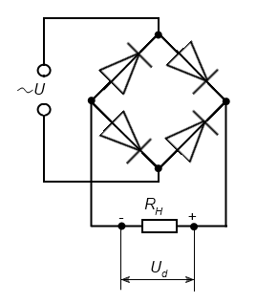

Рисунок 20 - Схема мостового выпрямителя.

**Пример 2.**

Для питания постоянным токам потребителя мощностью =250Вт при напряжении =100В необходимо собрать схему двухполупериодного выпрямителя, использовав стандартные диоды типа Д243Б.

Решение.

1. Выписываем характеристики диода: =2А; =200В

2. Определяем ток потребителя: А.

3. Определяем напряжение, действующее на диод в непроводящий период:

В.

4. Проверяем диод по параметрам  и . Для данной схемы диод должен удовлетворять условиям  и . В данном случае первое условие не соблюдается, так как 200<314 т.е. . Второе условие выполняется, так как А.

5. Составляем схему выпрямителя (Рисунок 21). Чтобы выполнялось условие , необходимо два диода соединить последовательно, тогда В

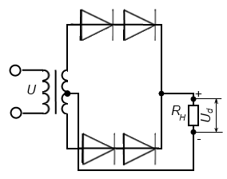

Рисунок 21 - Схема двухполупериодного выпрямителя.

**3. Задания к практическому занятию**

1. Составить схему мостового выпрямителя, использовав стандартные диоды КД105А. Мощность потребителя =80В от с напряжением питания =100В.

2. Пояснить порядок составления схемы для диодов с приведенными параметрами =0,3А; =200В.

3. Мостовой выпрямитель должен питать потребитель постоянным током. Мощность потребителя =150Вт при напряжении питания =300В. Следует выбрать один из трех типов полупроводниковых диодов для схемы выпрямителя, и пояснить, на основании чего сделан выбор.

4. Начертить схему выпрямителя.

Д218; =0,1А; =1000В, Д222; 0,4А; =600В, Д232Б; =5А; =400В

**4. Задания для самостоятельной работы**

1. Сформулируйте принципы выбора диодов в двухполупериодной схеме выпрямителя.
2. Как включают конденсатор сглаживающего фильтра относительно нагрузки? Как выбирают емкость конденсатора? Привести примеры. Начертить схему.
3. Как включают дроссель сглаживающего фильтра относительно нагрузки? Как выбирают индуктивность дросселя? Привести примеры. Начертить схему.
4. Проанализируйте, как влияет емкость конденсатора сглаживающего фильтра на коэффициент сглаживания.
5. Проанализируйте, как влияет индуктивность дросселя сглаживающего фильтра на коэффициент сглаживания.
6. Проанализируйте, почему сглаживающие фильтры типа *RC* применяют только в маломощных выпрямителях.

**Практическое занятие №7**

# Расчёт защитного заземления

**1. Теоретическая часть**

Искусственное групповое защитное заземляющее устройство (УЗЗ) состоит из вертикальных электродов и горизонтально расположенной соединительной полосы, соединенных между собой сваркой. Для обеспечения надежной защиты от электропоражения устройство заглубляется в земле на 0,7-0,8 м. Это необходимо, так как верхний слой земли промерзает и высыхает при снижении и повышении сезонных колебаний температуры, что может приводить к возрастанию удельного сопротивления растеканию тока в земле.

Для уменьшения размеров и экономических затрат на сооружение УЗЗ рекомендуется использовать сопротивление естественных заземлителей. В качестве которых можно использовать: свинцовые оболочки кабелей; инженерные сооружения, проложенные в земле, кроме трубопроводов для горючих жидкостей; грозозащита опор линий электропередачи.

В данной работе расчет УЗЗ выполнен, исходя из допустимого, согласно ПУЭ, сопротивления заземлителя растеканию тока методом коэффициентов использования.

Расчёт защитного заземления может выполнятся по допустимому сопротивлению заземляющего устройства  или по допустимым напряжениям прикосновения и шага  и .

Допустимые значения сопротивления заземляющих устройств согласно “Правил устройства электроустановок” следующие:

* Для установок до 1000 В

 - если суммарная мощность источников тока, питающих сеть более 100 кВт.

 - во всех остальных случаях.

* Для установок выше 1000 В

 - в сетях с номинальным напряжением 6, 35 кВ с изолированной нейтралью при малых токах заземления (менее 500 А) при условии использовании заземляющих устройств только для электроустановок напряжением выше 1000 В.

 - тоже в сетях с номинальным напряжением 6, 35 кВ с изолированной нейтралью и малыми токами заземления, но с использованием заземляющих устройств одновременно и для электроустановок напряжением до 1000 В.

 - в сетях напряжением 110 кВ и выше с эффективно заземлённой нейтралью при больших токах замыкания (более 500 А).

Ток замыкания на землю  в установках напряжением более 1000 В без компенсации ёмкостных токов определяется из выражения:

 (32)

где U – линейное напряжение сети, кВ.

 - длина кабельных линий, км.

 - длина воздушных линий, км.

В установках напряжением более 1000 В без компенсации ёмкостных составляющих ток замыкания на землю принимается равным 



- номинальный ток потребителей сети.

**Порядок расчёта одиночных искусственных заземлений.**

1. Определить допустимое сопротивление заземляющего устройства -  (см. выше).
2. Принять тип заземлителя, который может быть выполнен из стальных стержней диаметром  и длиной , из стальных труб  и , из стальной полосы шириной  и длиной 15, 25, 50 м. Расстояние между одиночными вертикальными заземлителями принимается , глубина заложения заземлителей принимается .
3. Определить величину удельного сопротивления грунта  по таблице 8.
4. Определить общее сопротивления одиночных заземлителей.

- для вертикальных заглублённых в грунте по формуле:

 (32)

где l, d и H – длина, диаметр и глубина заложения середины электрода от поверхности грунта, м, определяемая по формуле .

- для горизонтальных полос, заглубленных в грунте, по формуле:

 (33)

где l, b и  - длина, ширина и глубина заложения полосы в грунте, м, показанные на рисунке 23.

Если общее сопротивление  меньше или равно допустимому сопротивлению R , то принимаем один заземлитель.

Если общее сопротивление  больше допустимого сопротивления R , то необходимо принять несколько заземлителей.



*l*





*d*

Рисунок 23 – Схема расположения электродов защитного заземления в грунте

5. Определить количество заземлителей по формуле

- для вертикальных заземлителей, заглубленных в грунте:

 (34)

где  - коэффициент использования вертикальных заземлителей, определяемый из таблицы 8.2.

- для горизонтальных полосовых заземлителей, заглубленных в грунте:

 (35)

где  - коэффициент использования уложенных полос, определяемый из таблицы 9.

6. Определить сопротивление соединительной полосы заземлителей в грунте по формуле:

 (36)

Здесь , b и  - см. формулу (37) и рисунок 23

 - при расположении заземлителей в ряд

а – расстояние между заземлителями, принимаемое по таблице 8 и 9

n – количество заземлителей, принимаемое из расчёта.

7. Определить общее сопротивление заземляющего устройства (заземлителей и соединительных полос) по формуле

 (37)

где  - коэффициент использования соединительной полосы, определяется по табл. 4.

 - коэффициент использования заземлителей. При вертикальных заземлителях принимается из таблицы 8, при горизонтальных полосовых заземлителях – из таблицы 10.

Если полученное значение полного сопротивления защитного заземления значительно меньше (в два и более раз) допустимого сопротивления  необходимо уменьшить количество заземлителей, или изменить их размеры, или выбрать грунт с большим удельным сопротивлением.

Таблица 8 – Приближённые значения удельных электрических сопротивлений различных грунтов и воды.

|  |  |
| --- | --- |
| Грунт, вода | Возможные пределы колебаний, Ом.м |
| Глина | 8 – 70 |
| Суглинок | 40 - 150 |
| Песок | 400 – 700 |
| Супесок | 150 – 400 |
| Торф | 10 – 20 |
| Чернозём | 9 – 63 |
| Садовая земля | 30 – 60 |
| Каменистый | 500 – 800 |
| Скалистый |  |
| Вода:  морская  речная | 0,2 – 1  10 - 100 |

Таблица 9 – Коэффициенты использования  заземлителей из труб или уголков без учёта влияния полосы связи.

|  |  |  |  |  |
| --- | --- | --- | --- | --- |
| Отношение расстояния между трубами (уголками к их длине) | При размещении в ряд | | При размещении по контуру | |
| Число труб (уголков) |  | Число труб (уголков) |  |
| 1 | 2 | 0,84-0,87 | 4 | 0,66-0,72 |
| 3 | 0,76-0,8 | 6 | 0,58-0,65 |
| 5 | 0,67-0,72 | 10 | 0,52-0,58 |
| 10 | 0,56-0,62 | 20 | 0,44-0,5 |
| 15 | 0,51-0,56 | 40 | 0,38-0,44 |
| 20 | 0,47-0,5 | 60 | 0,36-0,42 |
|  | | | | |
| 2 | 2 | 0,9-0,52 | 4 | 0,76-0,8 |
| 3 | 0,85-0,88 | 6 | 0,71-0,75 |
| 5 | 0,79-0,83 | 10 | 0,66-0,71 |
| 10 | 0,72-0,77 | 20 | 0,61-0,66 |
| 15 | 0,66-0,73 | 40 | 0,55-0,61 |
| 20 | 0,65-0,7 | 60 | 0,52-0,58 |
|  | | | | |
| 3 | 2 | 0,93-0,95 | 4 | 0,84-0,86 |
| 3 | 0,9-0,92 | 6 | 0,78-0,82 |
| 5 | 0,85-0,88 | 10 | 0,74-0,73 |
| 10 | 0,79-0,83 | 20 | 0,68-0,73 |
| 15 | 0,76-0,8 | 40 | 0,64-0,69 |
| 20 | 0,74-0,79 | 60 | 0,62-0,67 |

Таблица 10 – Коэффициенты использования  параллельно уложенных полос.

|  |  |  |  |  |  |  |
| --- | --- | --- | --- | --- | --- | --- |
| Длина каждой полосы, м | Число параллель-ных полос | Расстояние между параллельными полосами, м | | | | |
| 1 | 2,5 | 5 | 10 | 15 |
| 15 | 2 | 0,56 | 0,65 | 0,75 | 0,80 | 0,85 |
| 15 | 0,37 | 0,49 | 0,60 | 0,73 | 0,79 |
| 10 | 0,25 | 0,37 | 0,49 | 0,64 | 0,72 |
|  | | | | | | |
| 25 | 2 | 0,50 | 0,60 | 0,70 | 0,75 | 0,80 |
| 15 | 0,35 | 0,45 | 0,50 | 0,66 | 0,73 |
| 10 | 0,23 | 0,31 | 0,43 | 0,57 | 0,66 |
|  | | | | | | |
| 0,7550 | 2 | 0,45 | 0,55 | 0,65 | 0,70 | 0,75 |
| 15 | 0,33 | 0,40 | 0,48 | 0,58 | 0,65 |
| 10 | 0,20 | 0,27 | 0,35 | 0,46 | 0,53 |

Таблица 11 – Коэффициент использования  соединительной полосы заземлителей из труб или уголков.

|  |  |  |  |  |  |  |
| --- | --- | --- | --- | --- | --- | --- |
| Отношение расстояния между за-землителями к их длине | Число труб или уголков | | | | | |
| 4 | 8 | 10 | 20 | 30 | 50 |
|  | При расположении полосы в ряду труб или уголков | | | | | |
| 1 | 0,77 | 0,67 | 0,62 | 0,42 | 0,31 | 0,21 |
| 2 | 0,89 | 0,79 | 0,75 | 0,56 | 0,46 | 0,36 |
| 3 | 0,92 | 0,85 | 0,82 | 0,68 | 0,58 | 0,49 |
|  | При расположении полосы по контуру труб или уголков | | | | | |
| 1 | 0,45 | 0,36 | 0,34 | 0,27 | 0,24 | 0,21 |
| 2 | 0,55 | 0,43 | 0,40 | 0,32 | 0,30 | 0,28 |
| 3 | 0,7 | 0,80 | 0,56 | 0,45 | 0,41 | 0,37 |

**2. Пример расчета защитного заземления**

Рассчитать устройство защитного заземления (УЗЗ, искусственный заземлитель) для электроустановок напряжением до 1000 В (220/380 В), мощностью N = 430, кВт. Помещение, где установлены электроустановки расположено в климатической зоне К=2. Наряду с УЗЗ использовать естественный заземлитель - трубопровод длиной L=85м, проложенный в земле на глубине 2,5 м, диаметром D=35мм.

Для искусственных заземлителей используются трубы длиной l=5м, диаметром d=40мм и полосовая сталь шириной n=40мм и толщиной 4 мм.

Конструкция УЗЗ:

|  |  |  |  |  |  |  |  |  |
| --- | --- | --- | --- | --- | --- | --- | --- | --- |
| Вариант | Грунт | **К** | **L,** м | **D,** мм | **l,** м | **d,** мм | **n,** мм | **N,** кВт |
|  | глина | 2 | 85 | 35 | 5,0 | 40 | 40 | 430 |

Для расчета заземления необходимы следующие све­дения:

1) характеристика электроустановки: электроустановка напряжением до 1000 В (220/380 В), мощностью N = 430, кВт;

2) формы и размеры электродов, из которых предполагается соорудить проектируемый групповой заземлитель, а также предполагаемая глубина погружения их в землю. Вертикальные (стержневые) электроды, забиваемые вертикально в землю, выполнены обычно из стальных труб диаметром 4 см с толщиной стенки не менее 3,5 мм длиной 5 м. Для горизонтальных электродов применяется полосовая сталь сечением 4х40 мм;

3) удельное сопротивление грун­та на участке, где сооружается заземли­тель, 60 Ом**·м** (в соответствии с таблицей 8).

4) естественный заземлитель: трубопровод длиной L=85м, проложенный в земле на глубине 2,5 м, диаметром D=35мм.

Сопротивление естественных зазем­лителей вычисляются по формулам, выведенным для искусственных заземлителей аналогичной формы, или специальным формулам, встречаю­щимся в технической литературе.

Определяем сопротивление трубопровода:



где ρ= 60 Ом·м – удельное сопротивление грунта;

КГ– повышающий коэффициент для горизонтальной полосы. Для 2 климатической зоны равен 3,5;

lп=85м – длина трубы;

hп =2,5 м – глубина заложения трубопровода;

D= 35 мм – диаметр трубы.

Требуемая величина устройства защитного заземления.

Для установок с напряжением до 1000В при мощности менее 100кВА сопротивление заземляющего устройства должно быть не более 10 Ом, а в противном случае – не более 4 Ом. Так как мощность нашего устройства составляет 430 кВт, сопротивление заземляющего устройства должно быть не более R=4 Ом.

Требуемая величина искусственного заземляющего устройства может быть определена как



Расчет сопротивления одного заземляющего электрода.

Сопротивление одного электрода:



где ρ= 60 Ом·м– удельное сопротивление грунта;

КВ = 1,5 – коэффициент, учитывающий сезонные изменения ρ для вертикально помещенных в грунт проводников (для 2 климатической зоны);

lЭ = 5м – длина заземлителя;

dЭ= 40 мм – диаметр заземлителя;

hЭ= 0,8+ lЭ / 2 = 3,3м – глубина заложения заземлителя, определяемая в соответствии с рис. 1.

В установках размещение электродов долж­но обеспечить возможно полное выравнивание потенциа­ла на площадке, занятой электрооборудованием. С этой целью заземлитель должен быть выполнен в виде гори­зонтальной сетки из проводников, уложенных в земле на глубине 0,5-0,8 м, и вертикальных электродов.

0,8 м

**hЭ**

5 м

Рисунок 23 – Расположение заземляющего электрода



Предварительно требуемое количество электродов определяется:

n* = rЭ / RЗ =15,4/ 26,8 = 0,57=1

где RЗ – требуемая величина заземляющего устройства.

Сопротивление полосы, соединяющей электроды, определяется как:



где КГ– повышающий коэффициент для горизонтальной полосы. Для 2 климатической зоны равен КГ =3,5;

длина полосы **lП** для соединения по контуру:

lП = α . (n**\* –** 1**)=** 10(4-1) = 30 м, где α=2l**Э** = 10м;

hП = 0,8 м – глубина залегания полосы;

b=0,04 м – ширина соединяющей электроды полосы.

Тогда числовое значение сопротивления полосы, соединяющей электроды, определяется как:



Общее сопротивление контура защитного заземления определяется как:



где ηП=0,5 – коэффициент использования полосы при отношении α : l =2;

ηП=0,8 – коэффициент использования электродов при отношении α : l =2.

Так как условие RΣ < RЗ выполняется, устройство заземления рассчитано верно.

**3. Задания к практическому занятию**

Рассчитать устройство защитного заземления (УЗЗ, искусственный заземлитель) для электроустановок напряжением до 1000 В (220/380 В), мощностью N = 430, кВт. Для этого определить:

1. Сопротивление трубопровода;

2. Требуемую величину устройства защитного заземления;

3. Сопротивление одного заземляющего электрода;

# 5. Общее сопротивление контура защитного заземления.

# Варианты заданий принять из таблицы 12.

# Таблица 12 – Варианты заданий для расчета защитного заземления

|  |  |  |  |  |  |  |  |
| --- | --- | --- | --- | --- | --- | --- | --- |
| № варианта | Тип грунта | Климатическая зона | LВ | LК | Марка кабеля | Lзж | Lмз |
| 1 | Песок | I | 2,5 | 1,5 | КГЭ 3х10+1х6,0мм2 | 0,5 | 0,5 |
| 2 | Каменистая глина | I | 2,1 | 2,1 | КГЭ 3х16+1х6,0мм2 | 0,7 | 0,9 |
| 3 | Суглинок | II | 2,3 | 1,7 | КГЭ 3х25+1х10мм2 | 0,5 | 1,2 |
| 4 | Глина | I | 2,2 | 1,9 | КГЭ 3х50+1х16мм2 | 0,8 | 1,3 |
| 5 | Чернозем | II | 2,6 | 2,4 | КГЭ 3х70+1х16мм2 | 0,5 | 1,5 |
| 6 | Торф | III | 2,8 | 1,9 | КГЭ 3х96+1х25мм2 | 1,2 | 1,6 |
| 7 | Песок | III | 2,7 | 2,5 | КГЭ 3х10+1х6,0мм2 | 1,4 | 1,7 |
| 8 | Каменистая глина | IV | 3,2 | 2,1 | КГЭ 3х10+1х6,0мм2 | 1,5 | 1,8 |
| 9 | Суглинок | IV | 3,4 | 2,7 | КГЭ 3х50+1х50мм2 | 1,2 | 1,9 |
| 10 | Глина | IV | 3,6 | 2,4 | КГЭ 3х35+1х16мм2 | 0,7 | 2,0 |

**4. Задания для самостоятельной работы**

# 1. Используя алгоритм расчета защитного заземления рассчитать сопротивление защитного заземления для электропитающей установки мощностью 10кВт, распределяющей энергию напряжением 380/220В. Электропитающая установка размещена в одноэтажном производственном здании, имеющем металлические конструкции и хороший контакт с землей. Заземляющее устройство включает в себя естественные заземлители, сопротивление растеканию тока, которых Rе=30Ом. Здание имеет периметр 100 38 м. Вид грунта и климатическая зона принимаются для расчета по вариантам таблицы 12.

# 2. Определить сопротивление естественного заземлителя, используемого для сооружения заземляющего устройства электроустановки мощностью 100кВ·А и напряжением 1кВ. В качестве зеземлителя используется горизонтальный трубопровод длиной 100м, диаметром 245мм, пролегающий на глубине 0,5м от поверхности земли. Заземлитель расположен в однородном грунте (вид грунта и климатическая зона принимаются по таблице 12). Сравнить сопротивление естественного заземлителя (Rе) с наибольшим допустимым сопротивлением заземляющего устройства (Rн) по условию Rе≤Rн. Сделать вывод о эффективности применения данного заземлителя.

# 3. Определить сопротивление естественного заземлителя, используемого для сооружения заземляющего устройства электроустановки мощностью 100кВ·А и напряжением 1кВ. В качестве заземлителя используется вертикальный трубопровод, расположенный в земле, длиной 30 м, диаметром 325 мм. Расстояние от поверхности земли до верхнего края трубопровода 0,4м. Заземлитель расположен в однородном грунте (вид грунта и климатическая зона принимаются по таблице 12). Сравнить сопротивление естественного заземлителя (Rе) с наибольшим допустимым сопротивлением заземляющего устройства (Rн) по условию Rе≤Rн. Сделать вывод о эффективности применения данного заземлителя.

# 4. Определить сопротивление естественного заземлителя, используемого для сооружения заземляющего устройства электроустановки мощностью 100кВ·А и напряжением 1кВ. В качестве заземлителя используется железобетонная плита на поверхности земли размером 3,5х5м. Сравнить сопротивление естественного заземлителя (Rе) с наибольшим допустимым сопротивлением заземляющего устройства (Rн) по условию Rе≤Rн. Сделать вывод о эффективности применения данного заземлителя.

# 5. Определить сопротивление естественного заземлителя, используемого для сооружения заземляющего устройства электроустановки мощностью 100кВ·А и напряжением 1кВ. В качестве естественного заземлителя используется железобетонная свая. Глубина залегания в землю 1,5м. Свая прямоугольного сечения с размерами сторон 300х400мм. Сравнить сопротивление естественного заземлителя (Rе) с наибольшим допустимым сопротивлением заземляющего устройства (Rн) по условию Rе≤Rн. Сделать вывод о эффективности применения данного заземлителя.

# 6. Используя алгоритм расчета защитного заземления рассчитать сопротивление защитного заземления для электропитающей установки мощностью 35кВт, распределяющей энергию напряжением 380/220В. Электропитающая установка размещена в одноэтажном производственном здании, имеющем металлические конструкции и хороший контакт с землей. Естественные заземлители отсутствуют. Здание имеет периметр 200 м. Вид грунта и климатическая зона принимаются для расчета по вариантам таблицы 12.

# Практическое занятие №8

# Расчет зануления

**1. Теоретическая часть**

Занулением называется преднамеренное соединение частей электроустановки, нормально не находящихся под напряжением, с глухо-заземленной нейтралью трансформатора.

Зануление электроустановок обязательно:

– при напряжении 380 В и выше переменного тока и 440 В и выше постоянного тока;

– при номинальном напряжении выше 42 В и ниже 380 В переменного тока и выше 110 В и ниже 440 В постоянного тока – в помещениях с повышенной опасностью, особо опасных и наружных установках.

Зануление должно обеспечивать защиту людей от поражения электрическим током при прикосновении к металлическим нетоковедущим частям, которые могут оказаться под напряжением в результате замыкания на корпус.

При замыкании на корпус создается цепь однофазного короткого замыкания, в результате чего срабатывает защита и электроустановка отключается от сети.

Цель расчета зануления – определить условия, при которых оно надежно и быстро отключает поврежденную электроустановку от сети. Согласно ПУЭ проводимость фазных и нулевых защитных проводников должна быть выбрана такой, чтобы при замыкании фазы на корпус возникал ток короткого замыкания Iкз, превышающий не менее чем в 3 раза номинальный ток плавкого элемента предохранителя или нерегулируемого расцепителя или тока регулируемого расцепителя автоматического выключателя.



Значение I номп. пл. вст. предохранителей для сетей напряжением 220 и 380 В приведены в таблице 13, для автоматических выключателей – таблица 14.

Номинальный ток плавкой вставки выбирают из условия:

Iном. пл. вст.>Iном.

(Iном – номинальный ток электроустановки).

Таблица 13 – Значение Iном. для некоторых типов предохранителей

|  |  |
| --- | --- |
| Тип предохранителя | Iном, А |
| ПР – 2 | 6,10,15,20,25,35,45,60 |
| НПН – 60 | 6,10,15,20,25,35,45,60 |
| ПНТ – 10 | 4,6,10 |
| ПН 2 – 100 | 30,40,50,60,80,100 |
| ПН 2 – 250 | 80,100,120,150,200,250 |

Таблица 14 – Значение Iком. для автоматических выключателей на напряжении 380 В

|  |  |
| --- | --- |
| Тип выключателя | Iком, А |
| АП 50 – 3 ТМ (3 - фазный) | 1,6;2,5;4;6,4;10;16;25;40;50 |
| АП 50 – 2 ТМ (1 - фазный) | 1,6;2,5;4;6,4;10;16;25;40;50 |
| А 3161 (1 - фазный) | 15,20,25,30,40,50 |
| А3163 (3 - фазный) | 15,20,25,30,40,50 |

Величина тока однофазного короткого замыкания (Iкз) определяется по формуле:

 (38)

где Uф – фазное напряжение, В

Zп – сопротивление петли “фаза - ноль”, Ом

Zт – сопротивление обмоток трансформатора, Ом

Zп=Rф+Rн  (39)

где Rф – сопротивление фазного провода, Ом

Rн – сопротивление нулевого провода, Ом

 (40)

где ρ – удельное сопротивление, Ом ∙ м, (ρ меди=0,018 Ом ∙ м, ρ алюминия= 0,028 Ом ∙ м)

l – длина провода, м

s – сечение провода, м3

**2. Задания для практического занятия**

1. Изучить методы расчёта систем защитного зануления электроустановок в сетях до 1000 В.

2. Выполнить выбор сечения фазных и нулевого проводников линии.

3. Выполнить расчет повторного заземления нулевого провода.

4. Выполнить схему защитного зануления.

**3. Задания для самостоятельной работы**

1. Проанализировать принцип действия зануления.

2. Подготовить сообщение на тему «Повторные заземлители, цель и задача».

3. Подготовить сообщение на тему «Электрозащитные мероприятия».

4. Оборудование, подлежащее к занулению.

5. Решить задачу: Электропитание швейного полуавтомата производится с помощью четырехпроходной линии длиной l =200 м от трансформатора 6 / 0,4 кВ мощностью 100 кВА со схемой соединения обмоток Y / YH. Линия выполнена медными фазными проводами сечением Sф = 25 мм2 . Плотность тока в нулевом защитном проводнике 1 А / мм2 . Двигатель серии 4АС номинальной мощностью 12кВт, коэффициент мощности cos ϕ =0,85, КПД=82,5. Двигатель защищен автоматом с комбинированным расщеплителем, номинальный током вставки ПВ Н J = 60А. Проверить отключающуюся способность зануления при нулевом защитном проводнике сечением 16 мм 2 [1].

**Список рекомендуемой литературы**

**Основная литература**

# 1. Комиссаров Ю. А. Общая электротехника и электроника : учебник / Ю. А. Комиссаров, Г. И. Бабокин, П. Д. Саркисова; под ред. П. Д. Саркисова. – 2-е изд., испр. и доп. – М: ИНФРА-М, 2020. – 479 с. – Режим доступа: https://znanium.com/catalog/product/1093351.

2. Водовозов А.М. Основы электроники: учеб. пособие / А.М. Водовозов. - 2-е изд. - М; Вологда: Инфра-Инженерия, 2019. - 140 с. – Режим доступа: <https://znanium.com/catalog/product/1053394>.

**Дополнительная литература**

1. Привалов Е.Е. Электробезопасность: Учебное пособие / Привалов Е.Е., Ефанов А.В., Ястребов С.С. - Ставрополь:СтГАУ - "Параграф", 2018. - 168 с.: – Режим доступа: <https://znanium.com/catalog/product/976991>.

2. Рыбков И. С. Электротехника: учебное пособие / И.С. Рыбков. - М: РИОР: ИНФРА-М, 2020. - 160 с.- – Режим доступа: https://znanium.com/catalog/product/1093284.